TAKENKAART
KENNISOVERDRACHTPLAN
OPVOLGINGSTABEL

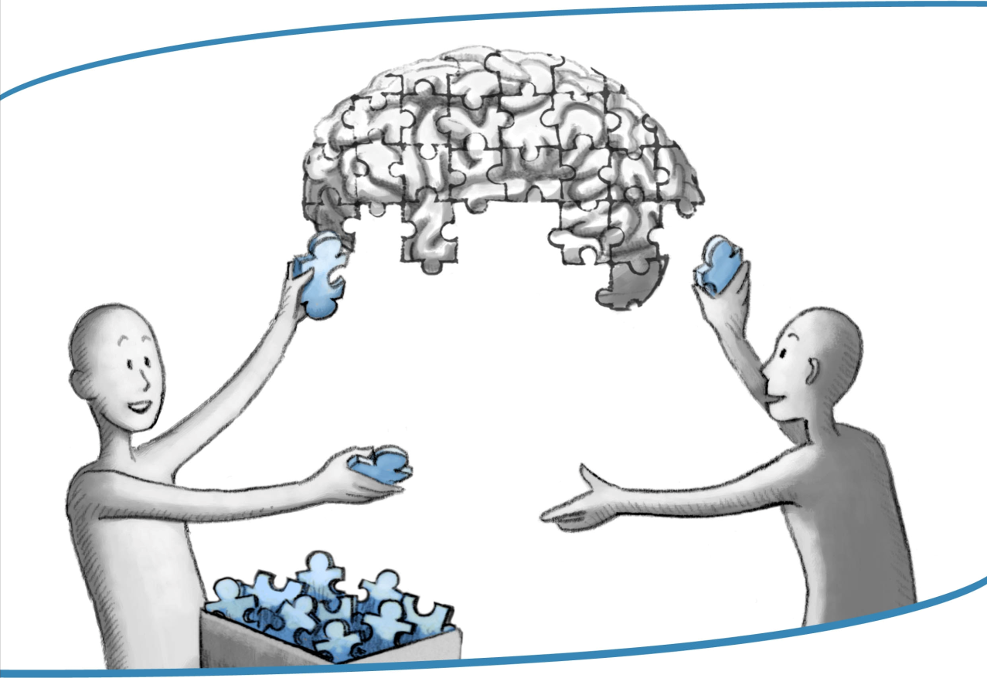

Dienst:

Senior:

Junior(s):

•

Inhoudsopgave

Contactpersonen 4
Takenkaart 5
Kennisoverdrachtplan 6
Opvolgingstabel 10

Contactpersonen

 | Naam | Voornaam | Functie | Telefoon | E-mail
Leidinggevende
KM-verantwoordelijke
Senior
Junior(s)
Andere(n)

Takenkaart

Kennisoverdrachtplan

De onderstaande taken en deeltaken zijn die taken waarvoor de senior, , ‘kritieke’ kennis heeft.

Taak (taken) die moet leren:
-
-
-

Taak (taken) die moet leren:
-
-
-

Via de volgende acties wordt de kennis overgedragen zodat ze niet langer ‘kritiek’ is.

Taak 1:

Deeltaak:
Wat?  Acties voor kennisoverdracht |  | Wie?  Deelnemers aan de actie | Duur?  Tijd die de overdracht in beslag zal nemen | Wanneer?  Tijdstip waarop de overdracht zal plaatsvinden | Uitge-voerd

Taak 2:

Deeltaak:
Wat?  Acties voor kennisoverdracht |  | Wie?  Deelnemers aan de actie | Duur?  Tijd die de overdracht in beslag zal nemen | Wanneer?  Tijdstip waarop de overdracht zal plaatsvinden | Uitge-voerd

Taak 3:

Deeltaak:
Wat?  Acties voor kennisoverdracht |  | Wie?  Deelnemers aan de actie | Duur?  Tijd die de overdracht in beslag zal nemen | Wanneer?  Tijdstip waarop de overdracht zal plaatsvinden | Uitge-voerd

Opvolgingstabel

Datum van rapportering | Aanwezigen | Stand van zaken | Beslissingen

Zie Toolbox SENIORS-JUNIORS p. 12. ‘Kritiek’: zonder kennisoverdracht is er een risico dat de taak niet meer kan uitgevoerd worden of dat ze minder goed uitgevoerd wordt, met vertraging of met fouten.

